Antimo Fusco
Currículum Vitae

Datos personales 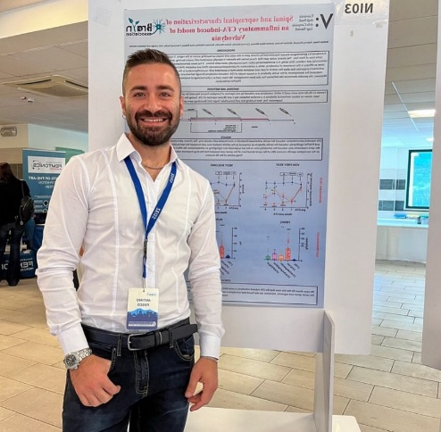
- Lugar y fecha de nacimiento: Santa Maria Capua Vetere (CE), 14/12/1996
- Dirección: Via della Libertà, 141, 81043, Capua (CE), Italia // Calle Garcia Andreu 29, Alicante
- Teléfono móvil: +39 389 951 0798 // +34 684 760 921
- Correo electrónico: antimo.fusco@unicampania.it

Formación académica
- Bachillerato científico – Liceo Scientifico “Luigi Garofano” (2015).
- Diploma de adquisición de 24 CFU – Università degli Studi della Campania “Luigi Vanvitelli” (2021).
- Grado en Farmacia (titulación de ciclo único) – Università degli Studi della Campania “Luigi Vanvitelli” (2021).
- Habilitación para el ejercicio de la profesión de farmacéutico (Italia), 2022
- Curso de formación para personal con funciones A–B–C–D (ratón y rata) superado en el Azienda Ospedaliera “Antonio Cardarelli”.
- Doctorado en Medicina Traslacional (en curso) – Università degli Studi della Campania “Luigi Vanvitelli” (2022–actualidad).

Competencias y habilidades
- 12 meses en una farmacia italiana como aprendiz
- Manejo de ratones y ratas; administración de fármacos, inyecciones, cirugía e inducción de modelos de dolor (SNI, CCI, osteoartritis, dolor vulvar por CFA y modelos tipo Alzheimer con β-amiloide).
- Electrofisiología in vivo: registros extracelulares de unidad única (cerebro y médula espinal) y potenciación a largo plazo (vía LEC–DG).
- Pruebas conductuales para evaluación del dolor y la cognición.
- Uso de software: GraphPad Prism, Spike2, WinLTP, RHD2000, Word, PowerPoint, Excel, BioRender.

Actividad profesional

- Investigador contratado (Research Fellow) en Epitech Group SpA (2022–2023).
Proyecto de investigación: “Evaluación de los efectos de prototipos que contienen N-aciletanolaminas sobre alteraciones neuropsiquiátricas y sensoriales asociadas a modificaciones de la microbiota dependientes de la deficiencia de vitamina D”.

Producción científica
- Tesis experimental en Farmacología: “Homo-AMPA en la sustancia gris periacueductal modula el dolor y la actividad del bulbo rostral ventromedial en un modelo murino de neuropatía diabética” (2021).
Directora de tesis: Prof.ª Enza Palazzo.
- Proyecto de investigación doctoral (2022–actualidad): “Evaluación de la posible eficacia terapéutica de PEA/Pol en un modelo animal de dolor vulvar crónico”.
Tutor: Prof. Sabatino Maione.

Publicaciones
(Lista completa de artículos científicos publicados en revistas internacionales indexadas; disponible bajo solicitud o adjunta en el CV original en inglés.)

Congresos
- 41.º Congreso Nacional SIF, Roma (16–19 noviembre 2022).
- XXV Congreso de Jóvenes Farmacólogos SIF, Urbino (5–8 septiembre 2023).
- Brayn – 6th Brainstorming Research Assembly for Young Neuroscientists, Nápoles (27–29 septiembre 2023).
- EFIC Pain School on Translational Pain Research, Cracovia (26–30 junio 2024).
- 16th World Congress on Inflammation (WCI 2024), Quebec City, Canadá (21–24 julio 2024).
- Novel Pharmacological Approaches in Migraine Therapy, Universidad de Calabria, Rende (19–20 septiembre 2024).
- 42.º Congreso Nacional SIF, Sorrento (13–16 noviembre 2024).
- 14th Congress of the European Pain Federation EFIC, Lyon, Francia (24–26 abril 2025).

Premios
- Mejor póster en el congreso “Novel Pharmacological Approaches in Migraine Therapy”.

Experiencia internacional
- Erasmus+ Traineeship – Instituto de Neurociencias de Alicante, Universidad Miguel Hernández (10/01/2025 – en curso).

Intereses personales
- Gimnasio
- Música
- Conciertos
- Viajes

Idiomas
- Inglés: Comprensión auditiva C1; lectura C1; escritura B2; expresión oral B2; interacción oral B2.
- Español: Comprensión auditiva C1; lectura C1; escritura B2; expresión oral B2; interacción oral B2.
- Italiano: nativo

